7-28修改意见：
1. 实时数：保留小数点后两位即可，标注：数值 单位，例：压力：2.5 Mpa
对位的参数为实时数，来至于下位机（编码表）
实时监测设置项——－改到后台进行设置
陈文鹏负责。

2. 后台：1.主题风格要一致（与前台）
陈文鹏负责：颜色调整成一致。

2.客户未处理信息记录：录入客户信息，然后关联到代理商（扣分项）
刘树为负责,关联扣分。修改完毕。
3.
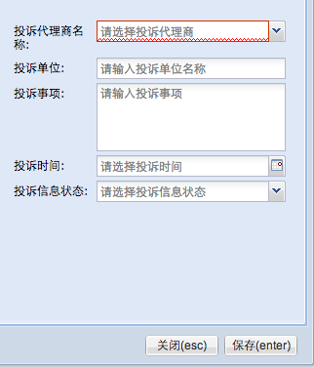
投诉代理商名————选择客户信息
所属代理商
投诉单位——－投诉人：
刘树为负责，增加代理商投诉信息查询，同时次页面转移到代理商管理中。
代理商投诉查询，暂时不处理，其他修改完毕。

4.代理商评价：计算时有问题，无法与投诉与联动
刘树为负责，10分固定显示，只读文本框，不必选择。
修改完毕

5.零件组信息：应该可以设置在客户（前台）可查看的内容，比如泵组里面的品牌可以单独后台设置不显示，则前台也不显示。
第一阶段：前台全部显示。
第二阶段：设置某些字段可以不显示。【暂不考虑】
陈文鹏负责，见项目22。

6.零件类型：作用？
刘树为负责，去掉。

7.零件明细管理
7.1所有的组管理都要能选择“ＥＭＣ工程”，现有的无法选择；
刘树为负责：添加功能中，工程可以选择EMC工程。
7.2除泵组外，其它的内部参数，普通工程和ＥＭＣ工程是一套参数－数据对儿；
刘树为负责：除了泵之外，其他的零件明细管理中，普通工程和EMC 工程的参数是一样的。

7.3泵组的，ＥＭＣ工程的参数名与普通是大体一样（外加多了几项），但数值不一样的
王居柱负责，EMC工程零件管理修改为EMC工程泵组零件管理，不必选择组了，只是泵的信息。

王居柱负责：泵组零件管理，可以选择EMC工程，数据库中增加一套EMC的泵零件参数字段。

8.开关量都去掉，但要在算法中能对位上（如流量部分）
刘树为：开关量已经在数据库中去掉了。
王居柱负责：算法对位增加开关量的选择即可。

9.出现了（用户过期后）可能会出现，页面嵌套问题，如下图：
陈文鹏负责：
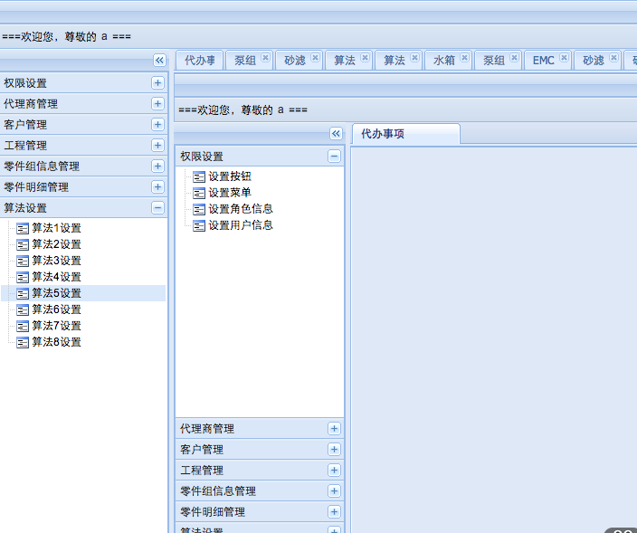

10.算法别名——－修改成“提示别名”，再加一个“提示内容“
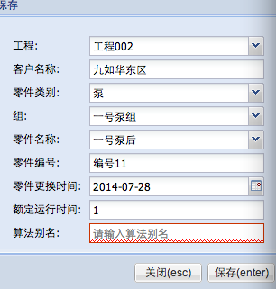
同时在查询的列表中也要显示“提示别名“” 提示内容“
额定运行时间，提示用户输入的是小时。
王居柱负责，所有算法都有同样的问题。

（在前台）维护保养中可以查到超限的详细情况（用例maintaincetipdetails以及searchmaintaince）
刘树为负责，后台增加一个服务档案的维护页面到代理商里面。
陈文鹏负责：前台显示。

11. 算法2：中少了一个计时起点时间，该时间为上一次更换时间，这个累计值重置消零）
王居柱：根据参数查询，到服务档案表中查询上一次更换时间。

12. 算法3:前后压差，应该有两对现场表，还有确认额定压差是如何读出的【来自零件信息表的输入】
王居柱负责：增加一个表的选择和参数的选择，对应PF，PB。

13. 算法4: |M-S|/S>n% |K|N，也要加一个n,含义跟上一下相同，
目前的这个算法里，少了n，开关量Ｋ，
王居柱负责：公式变化，增加这两个参数字段，n,K。开关量K也要和实时数据表对应。

14. 算法5: |M1/(M1+M2)-S| => n%|K|N ，其中的Ｓ是百分数
王居柱负责：公式变化，增加字段n.
公式变更：K变为K1，K2分别设置.

15. 算法6:少一个开关量，要按开关量累计计算，注意：提醒内容：通过计算录入（加一个当月使用量）
王居柱负责：增加开关量字段。
算法六：也需要增加现场表及字段选择

16. 算法7：|Ｍ-s|/s>n%|N：Ｍ为实测，Ｓ为标准值:少n，修改相应的名称
王居柱负责：不必选择流量监测了。

17. 算法8: (Ｍ-s)/s>n%|N|Ｋ：Ｍ为产水电导率，Ｓ为标准值:少n,少开关量K
王居柱负责：增加字段n,K.

18. 算法9:ＥＭＣ效益分析：（见用例：EMCManager004）
ＸＸＸ效益＝本月累积量＊单价（录入一个单价数值及单位）
王居柱负责：本月累积量，通过和实时数据表中字段对应，然后按照流量累积计算，见算法10，界面增加单价和单位的求和。

19. 算法10:流量监测：累积量＝（求合）实时流量值X＊取数时间间隔
|Ｍ-s|/s>n%|N|K
王居柱负责：从算法7中拆出来的，数据达到报警的时候，数据存起来，然后清零重新计算。

算法7,9,10优先级最高。

20. 数据录入建议：如果是n％的录入情况，用户只需录入整数部分n，文本框最后增加一个%的Lable。
王居柱负责。

21. 前台模块－流量监测－加一项流量累计监测（volMonitor）。
陈文鹏负责，数值取算法10。

22. 前台：客户或代理商资料——－百度文库内容——未实现
客户能查看自己的工程信息－零件信息（按上述要求能显示的内容在后台设置）。。。
陈文鹏负责，第一步先做到前台所有相应字段全部能看到。

现场提供：九如公司企业图片（5张）、九如公企业介绍、九如公司设备介绍
公司企业宣传，前台显示，后台管理，设备介绍同理
工作安排：1-10项，修改完毕.
16,18,19,22：近期优先处理。
ID | groupID | specificPart | P0001 | P0002 | … | Timespan | 间隔秒
1 | 0001 | 0001 | 2.5 | 2.0 |  | 2014.5.4 09:38:00 | 180
2 | 0001 | 0001 | 2.3 | 1.2 |  | 2014.5.4 09:41:00 | 180
3 |  | 0001 | 2.2 | 2.0 |  | 2014.5.4 09:43:10 | 190

实时数据表中增加了GroupID字段，相应算法中涉及数据累加的时候，区分GroupID是否一样。

